**Name : Jay Pawar**

**Div : B**

**Batch : B1**

**Roll No : 22**

**PRN:12010035**

**Operating System Course Project- Phase 1**

1. Load program card in external main memory Block B0 or Block B0 B1.

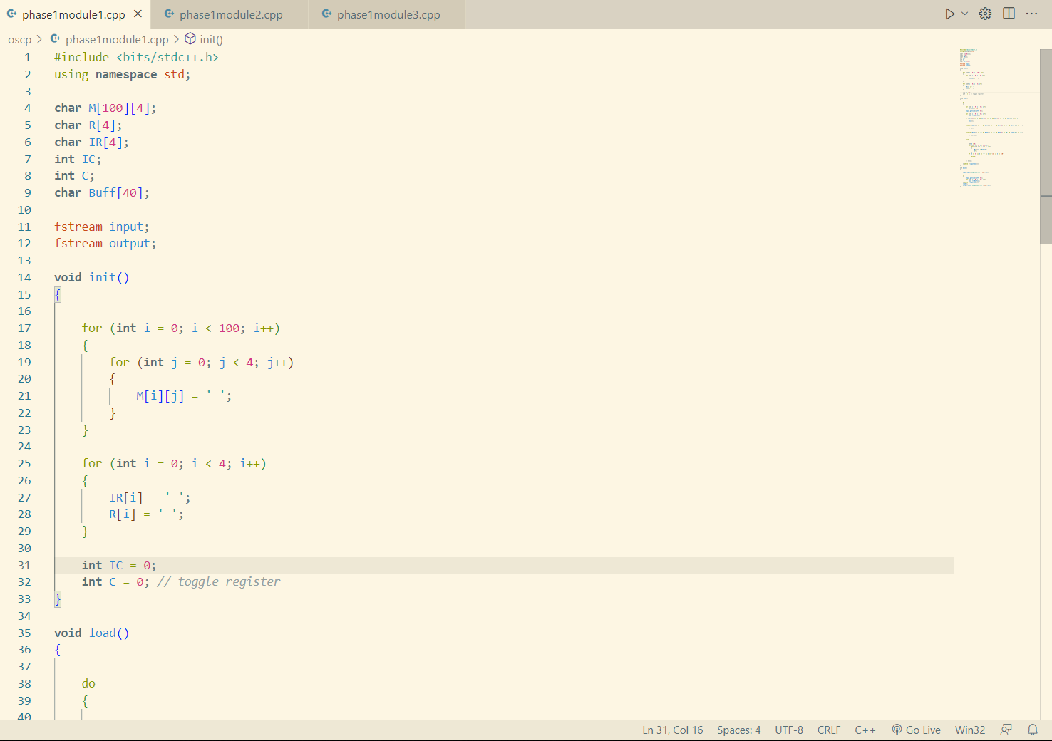

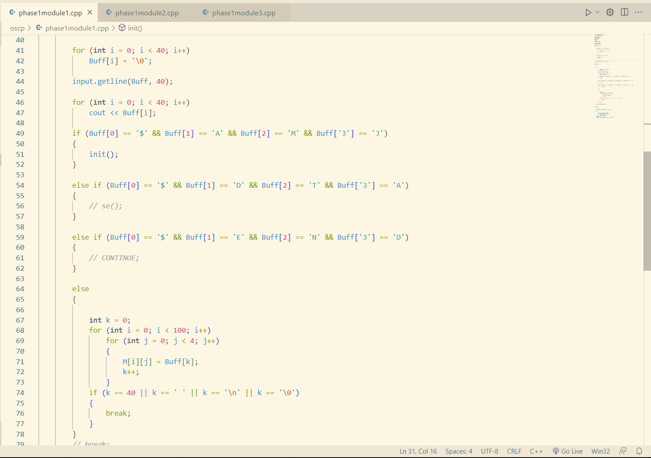

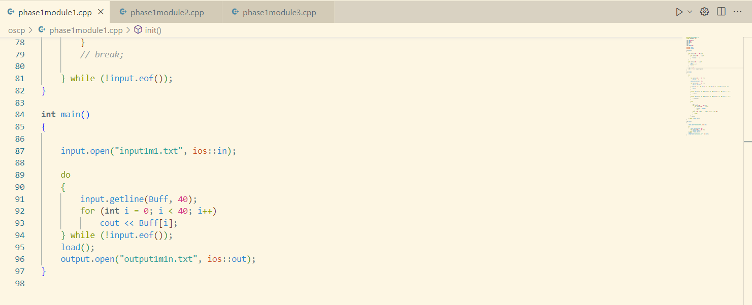

INPUT:

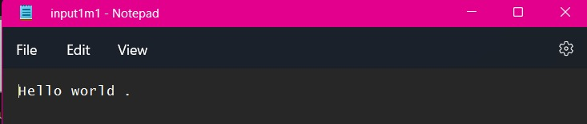

OUTPUT:

2.MOS module code which will execute GD, PD and H instructions of program.

**Code:**

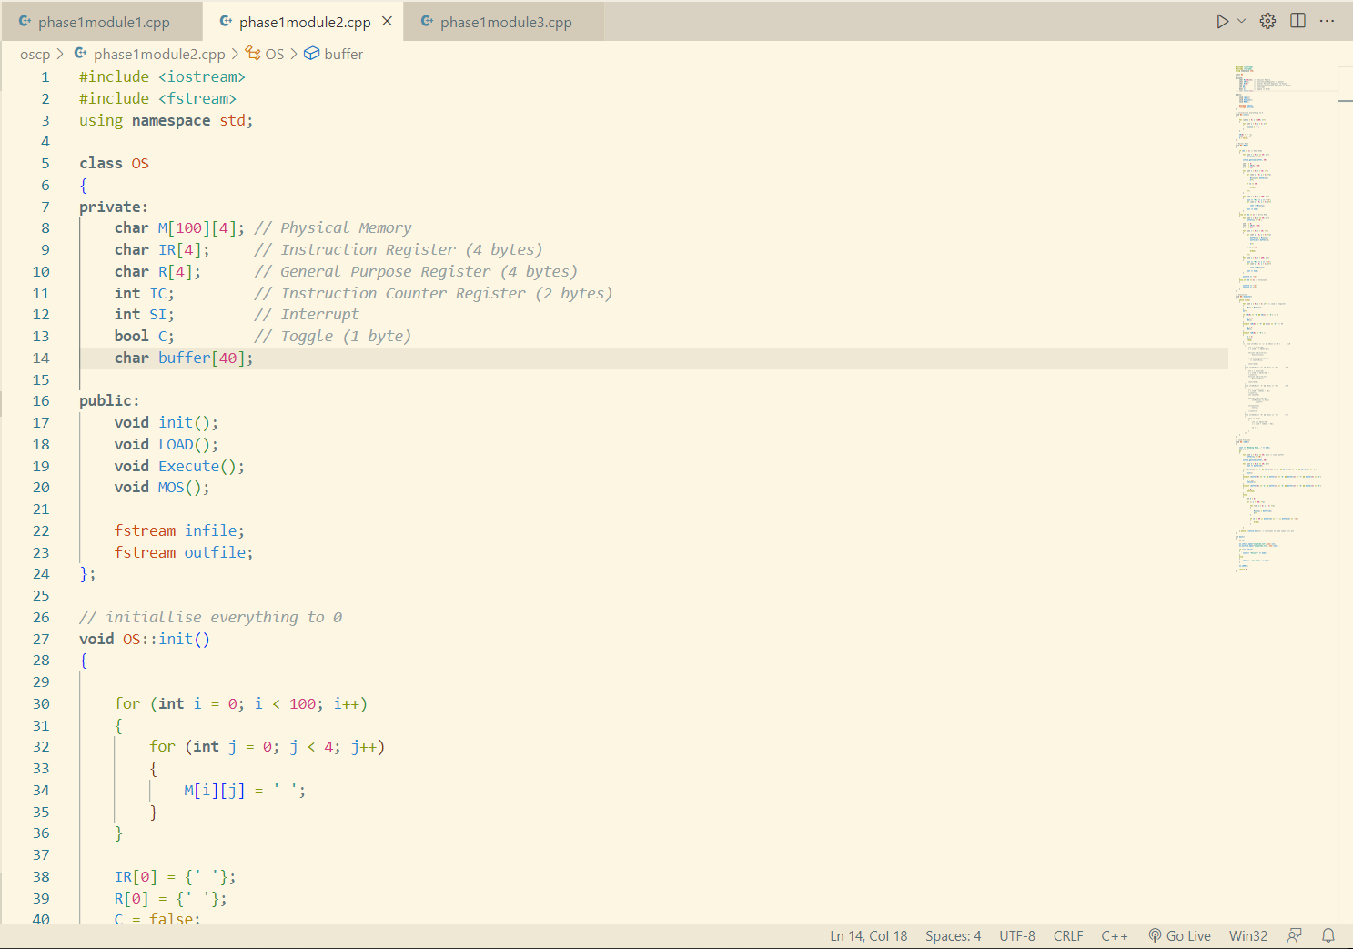

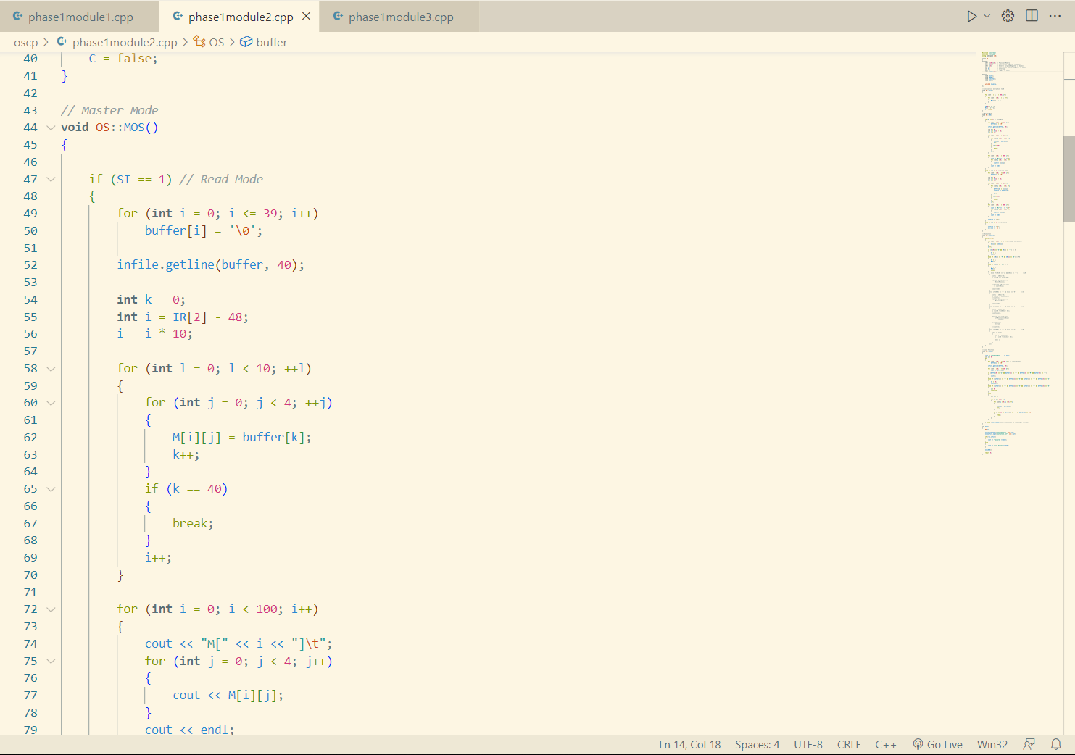

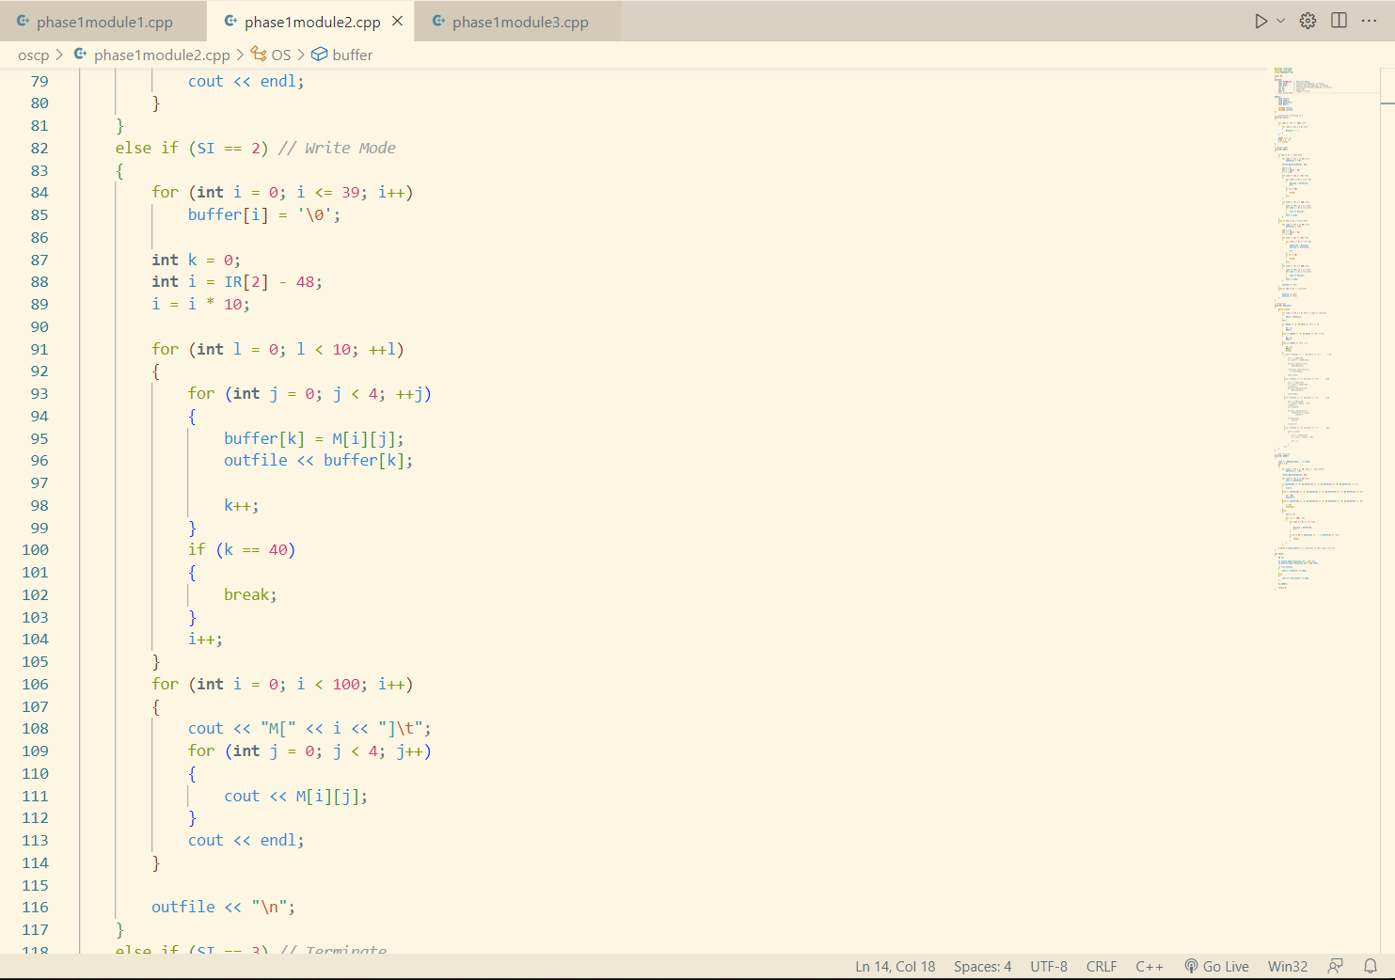

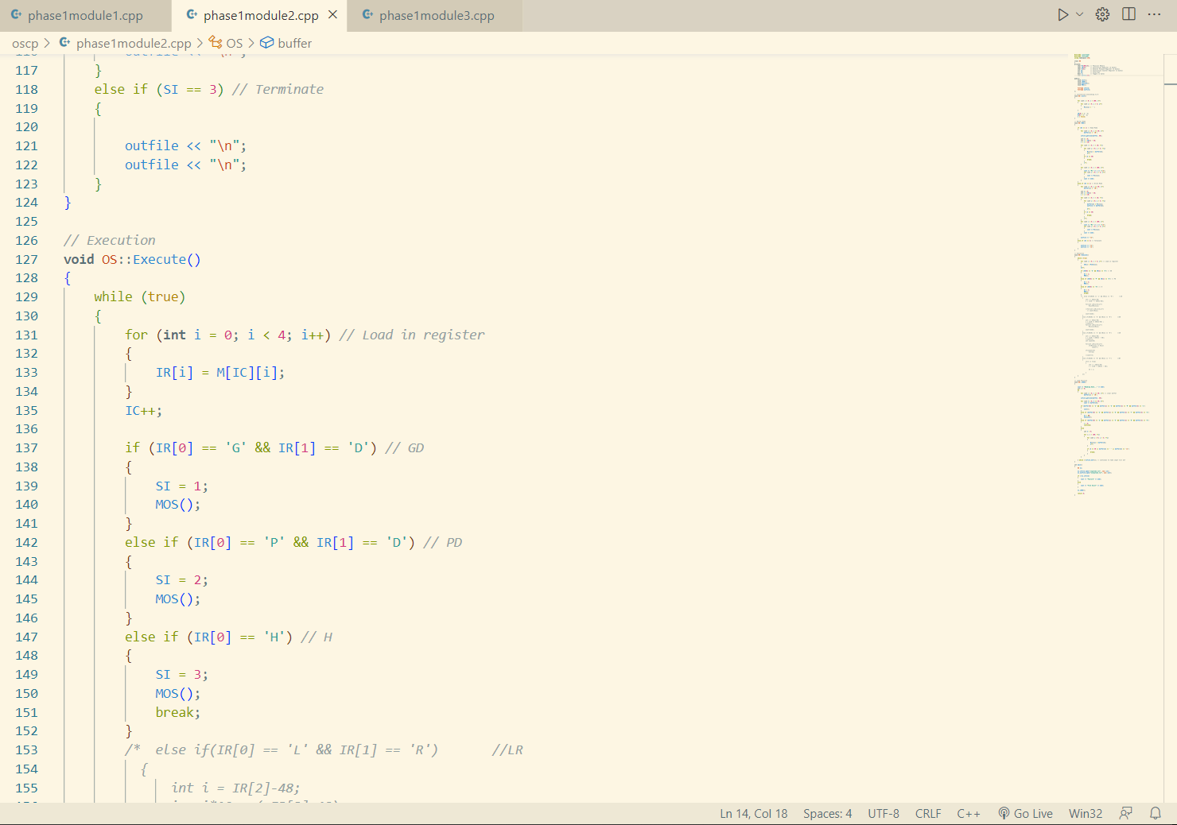

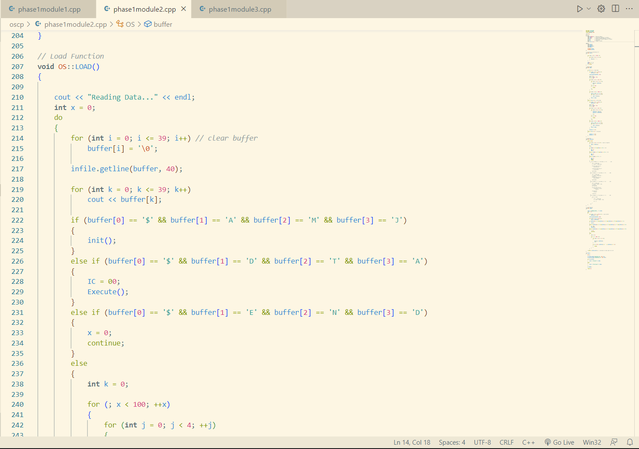

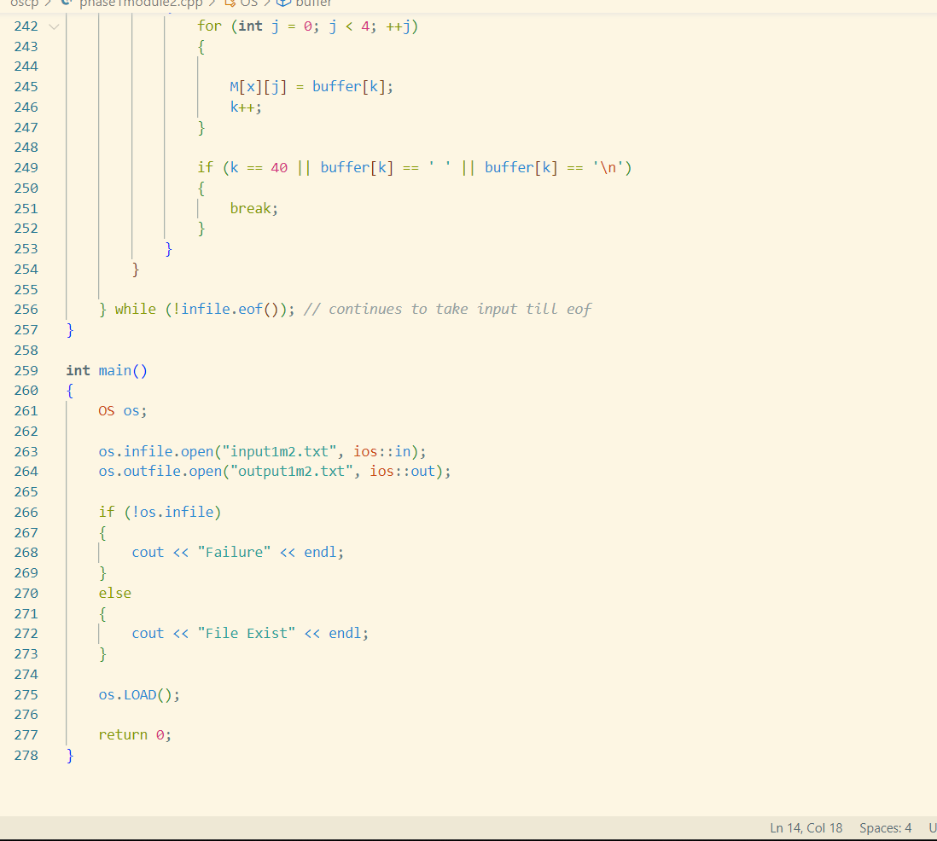

INPUT:

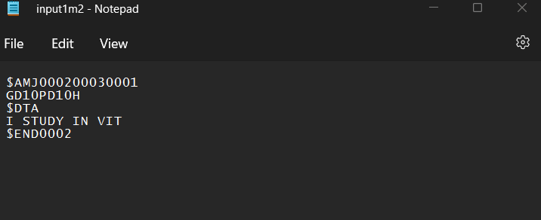

OUTPUT:

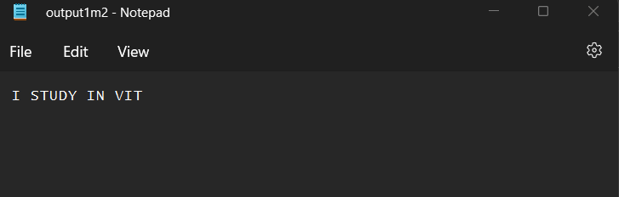

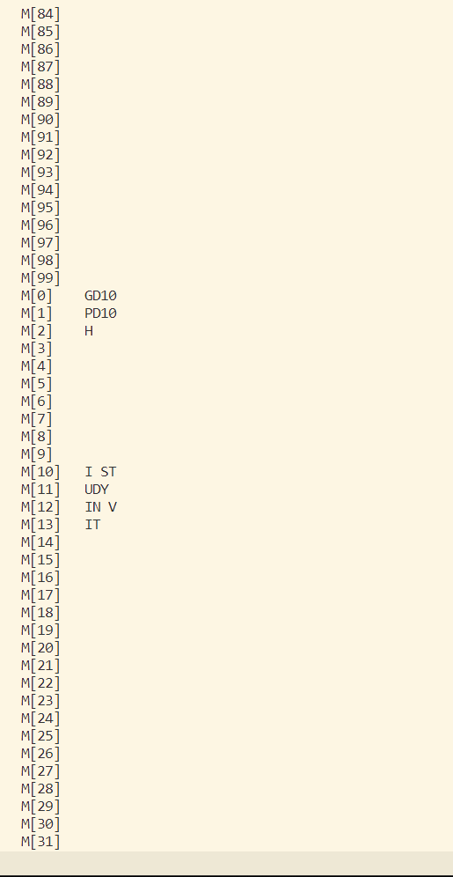

3.Slave (User) module code which will execute LR, SR, CR, BT instructions of program.

**Code:**

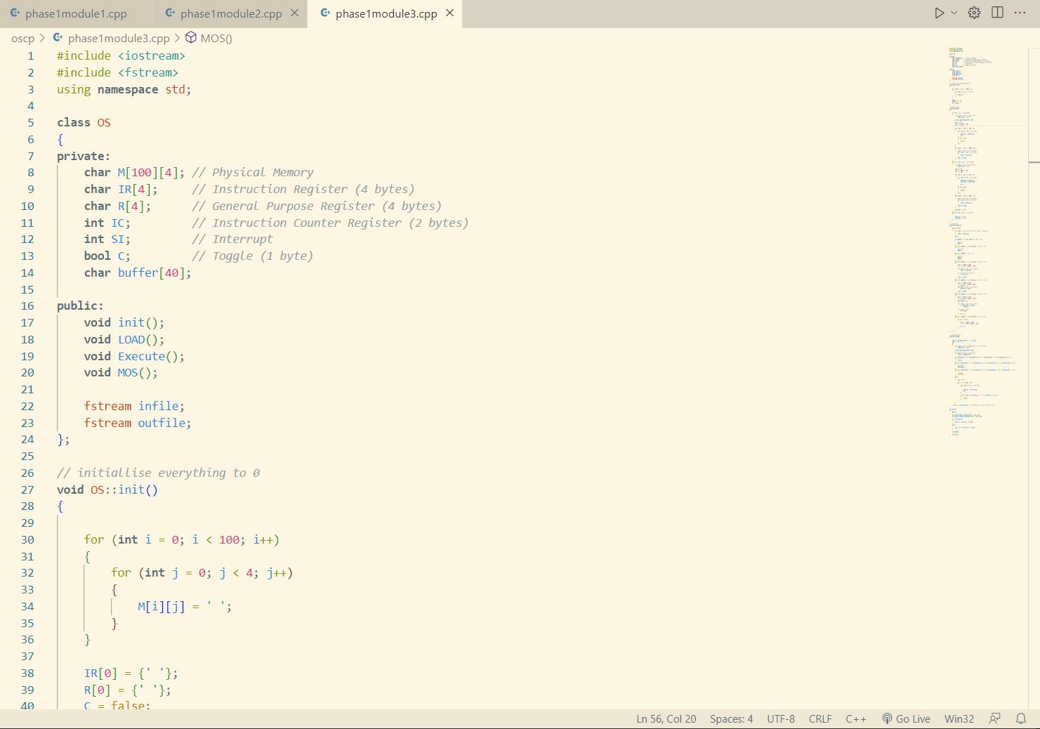

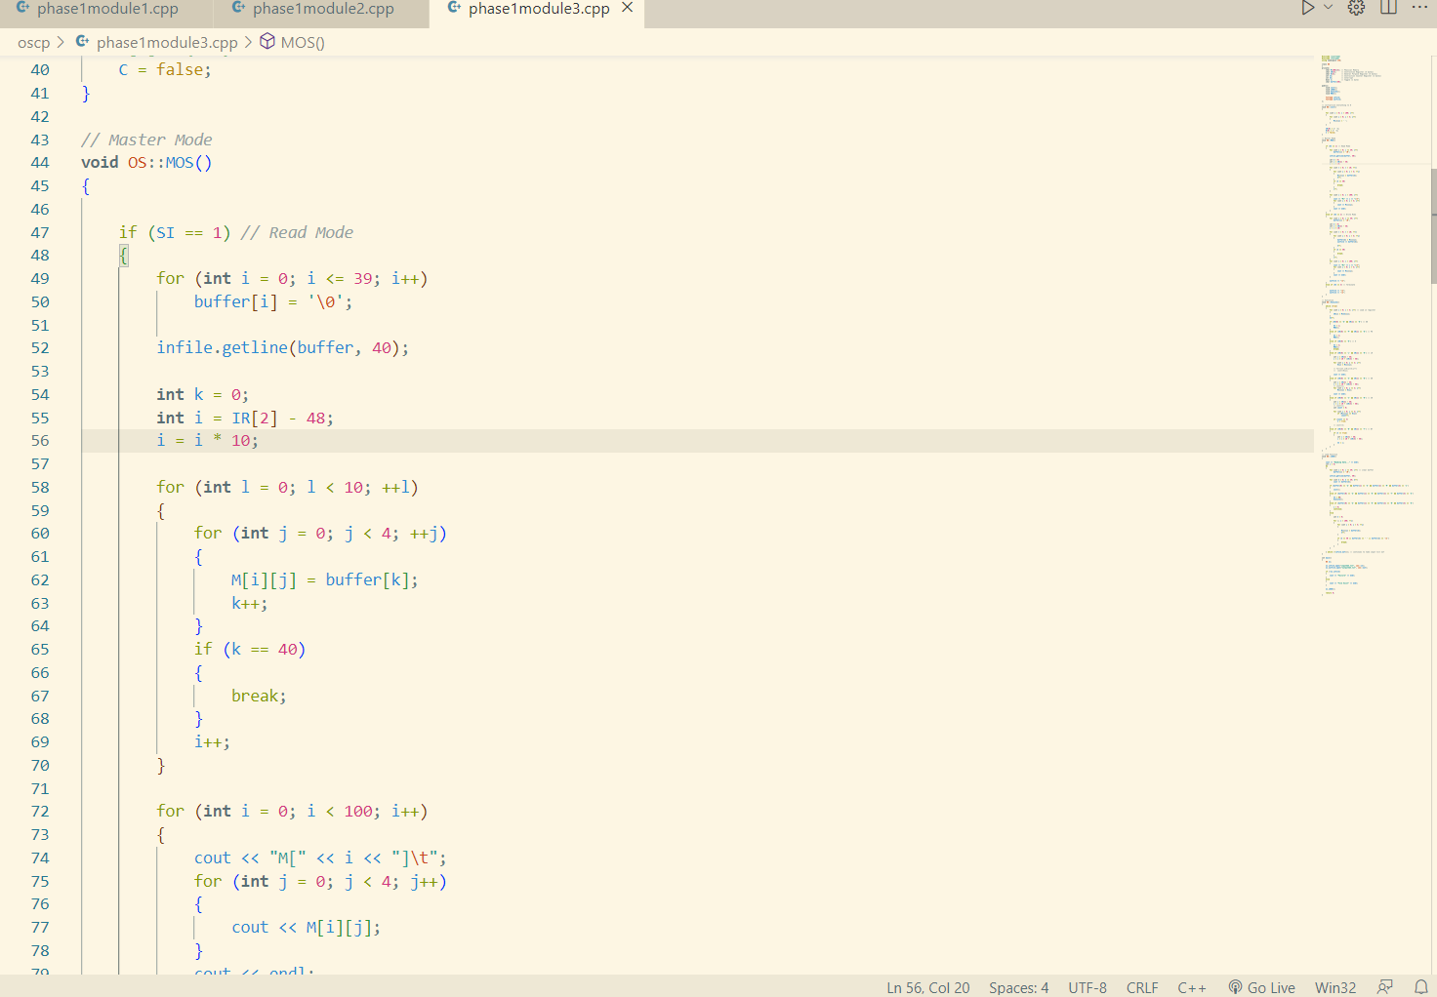

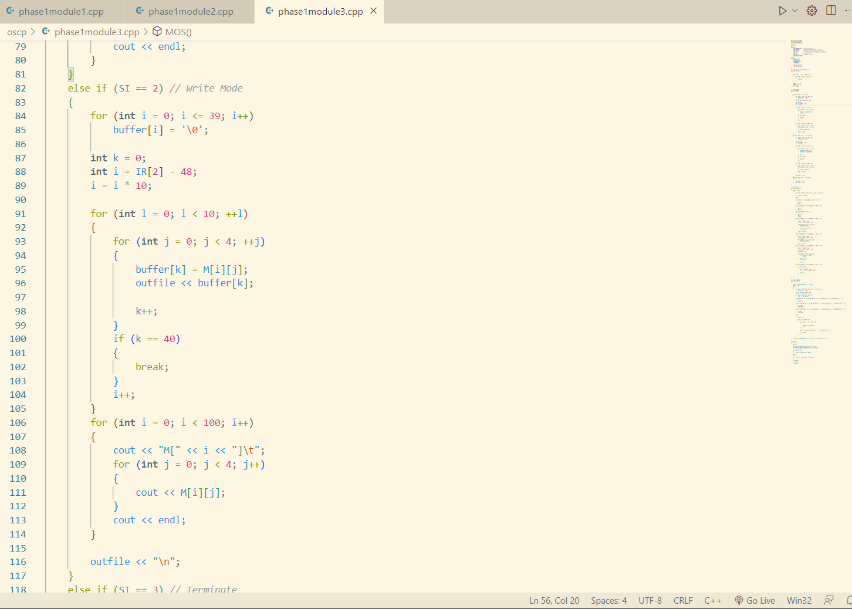

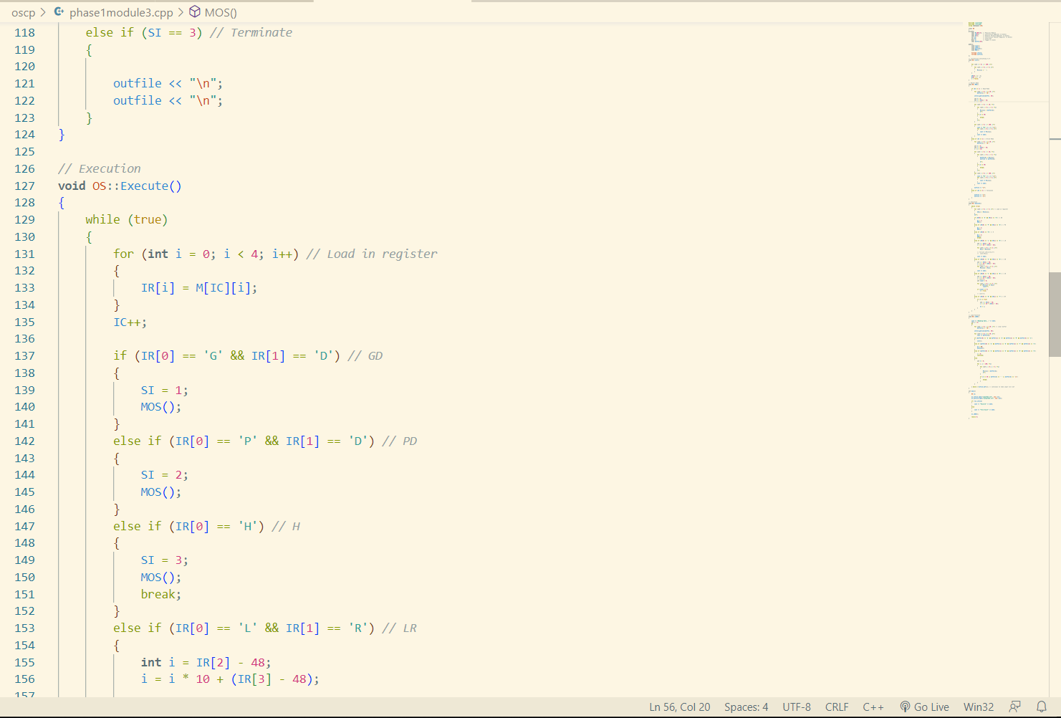

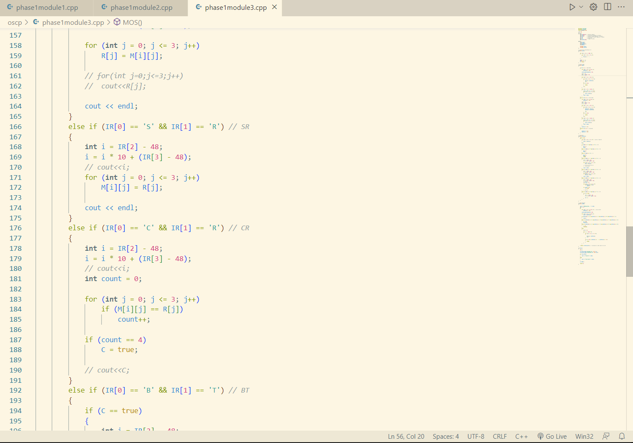

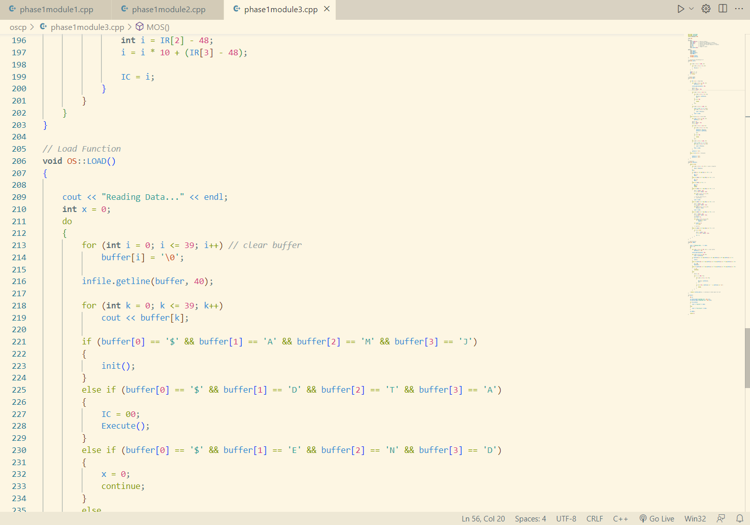

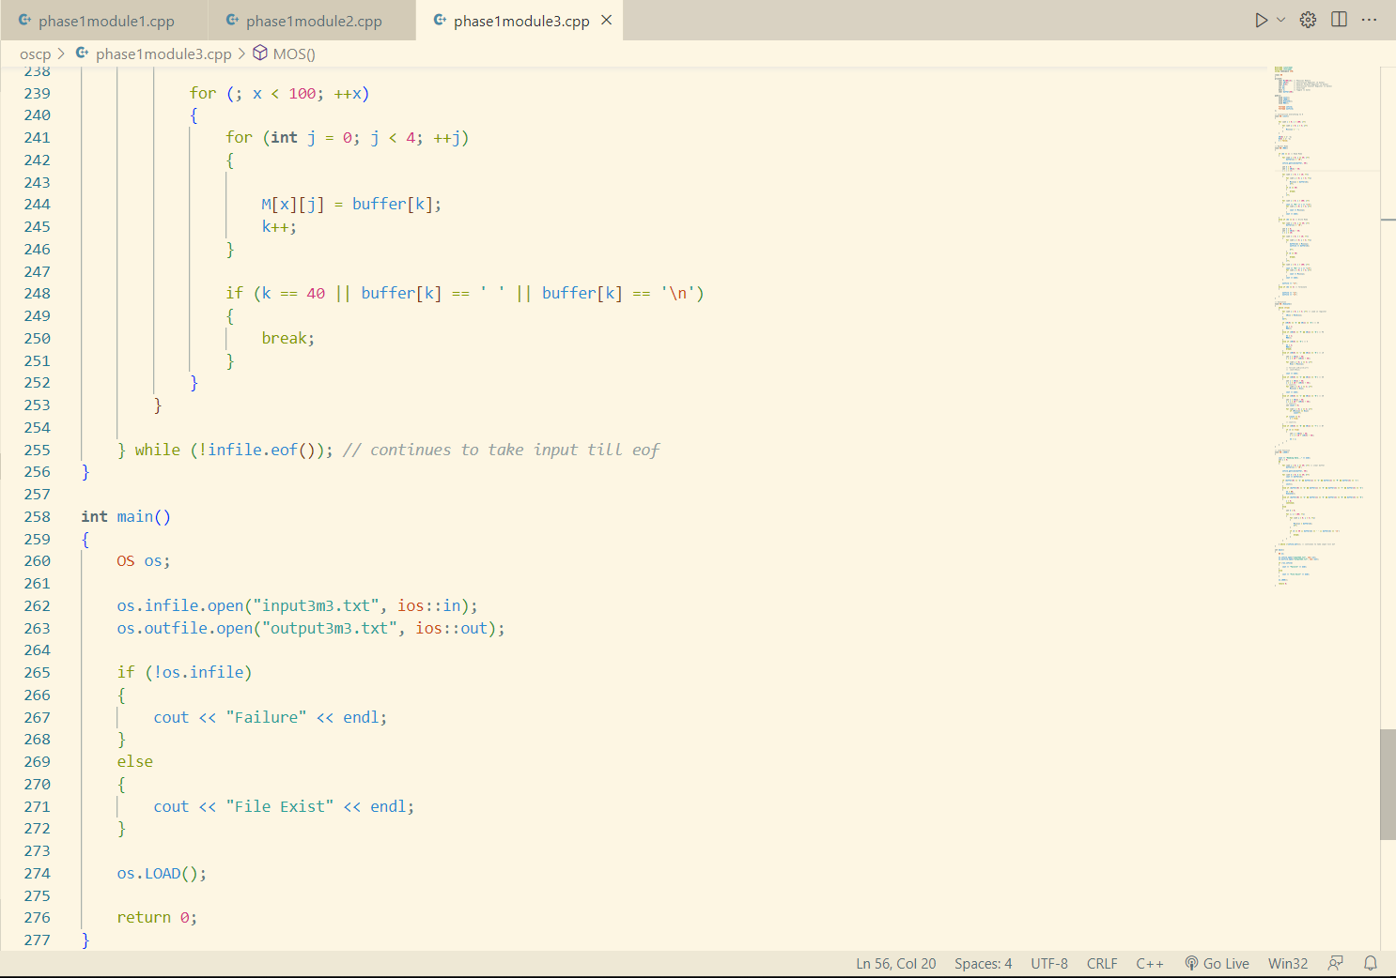

**INPUT:**

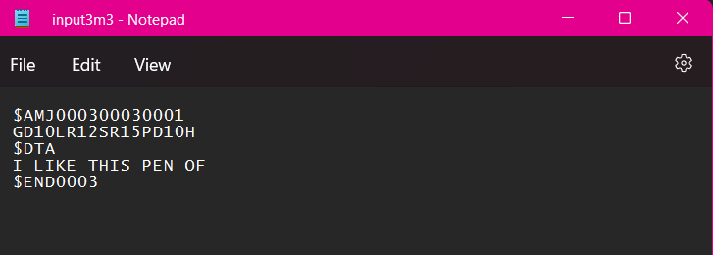

**OUTPUT:**

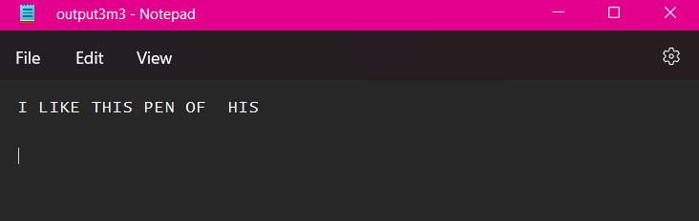

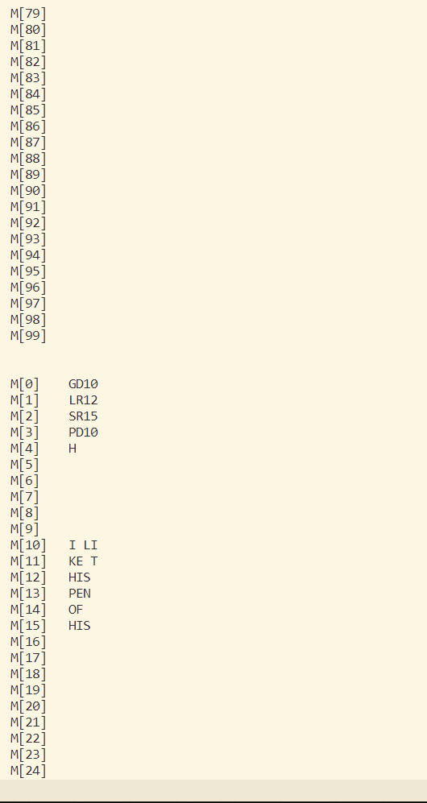

**PHASE 2**

#include <bits/stdc++.h>

using **namespace** std;

**class** PCB

{

**public:**

**int** job_id, ttl, tll, ttc, llc;

};

**class** os_phase2

{

**public:**

**int** index = 0;

**char** M[300][4], IR[4], R[4], buffer[40], temp_buff[4];

**int** i, C, IC, VA, RA, PTR, SI = 0, TI = 0, PI = 0, loc, PTE, temp_loc;

    PCB pcb;

*// int time = 0;*

    vector<string> EM{"No Error", "Out of Data", "Line Limit Exceeded",

                      "Time Limit Exceeded", "Operation Code Error", "Operand Error", "Invalid Page Fault"};

    vector<**int**> rnumbers;

    vector<string> lines;

    ifstream ip_file;

    ofstream op_file;

    string line;

    os_phase2()

    {

        for (i = 0; i < 29; i++)

        {

            rnumbers.push_back(i);

        }

    }

**int** random()

    {

**unsigned** seed = chrono::system_clock::now().time_since_epoch().count();

        shuffle(rnumbers.begin(), rnumbers.end(), default_random_engine(seed));

**int** r = rnumbers[0];

        rnumbers.erase(rnumbers.begin());

        return r * 10;

    }

**void** init()

    {

**int** i, j;

*// Initialize external memory*

        for (i = 0; i < 300; i++)

            for (j = 0; j < 4; j++)

                M[i][j] = '*';

*// Initialize GPR and IR*

        for (i = 0; i < 4; i++)

            IR[i] = R[i] = '*';

*// Initialize counter to 0*

        C = IC = SI = TI = PI = PTR = 0;

    }

**void** clear()

    {

**int** i;

        for (i = 0; i < 40; i++)

        {

            buffer[i] = '\0';

        }

    }

**void** read()

    {

**char** c;

**int** i = 0;

        clear();

        do

        {

            ip_file.get(c);

            buffer[i] = c;

            i++;

        } while (c != '\n');

    }

**void** Read()

    {

**int** i, j, k;

        read();

        i = loc;

        k = 0;

        while (i < loc + 10)

        {

            j = 0;

            while (j < 4 && buffer[k] != '\0')

            {

                M[i][j] = buffer[k];

                k++;

                j++;

            }

            i++;

        }

    }

**int** location()

    {

        return ((**int**)IR[2] - 48) * 10 + ((**int**)IR[3] - 48);

    }

**void** Write()

    {

        cout << "\nWrite()\n";

        pcb.llc++;

        if (pcb.llc > pcb.tll)

        {

            cout << "Line Limit Exceeded" << endl;

            Terminate(2);

        }

**int** i, j, k;

        IR[3] = '0';

        k = 0;

        clear();

        i = loc;

        cout << "Loc = " << loc << endl;

        while (i < loc + 10)

        {

            j = 0;

            while (j < 4 && M[i][j] != '*')

            {

                if (M[i][j] == '\n')

                    buffer[k] = ' ';

                else

                    buffer[k] = M[i][j];

                k++;

                j++;

            }

            i++;

        }

        buffer[k] = '\n';

        i = 0;

        while (buffer[i] != '\n')

        {

            op_file.put(buffer[i]);

            cout << buffer[i] << " ";

            i++;

        }

        op_file << '\n';

    }

**void** Terminate(**int** n)

    {

        cout << "[ Terminate ]";

        if (!op_file.is_open())

        {

            cout << "if(!op_file)" << endl;

            op_file.open("output.txt", ios::app);

        }

        op_file << "-------------------------------------------\n";

        op_file <<EM[n] << "\n";

        op_file << "-------------------------------------------\n";

        op_file << "                    PCB\n";

*// op_file << "\n-----------------------------------------" << endl;*

*// cout << "\n_______" << endl;*

        op_file << "\t\t\t---------------------\n";

        op_file << "\t\t\t| job_id\t|  " << pcb.job_id << "\t|" << endl;

        op_file << "\t\t\t---------------------\n";

        op_file << "\t\t\t| llc\t\t|  " << pcb.llc << "\t|" << endl;

        op_file << "\t\t\t---------------------\n";

        op_file << "\t\t\t| ttc\t\t|  " << pcb.ttc << "\t|" << endl;

        op_file << "\t\t\t---------------------\n";

        op_file << "\t\t\t| ttl\t\t|  " << pcb.ttl << "\t|" << endl;

        op_file << "\t\t\t---------------------\n";

        op_file << "\t\t\t| tll\t\t|  " << pcb.tll << "\t|" << endl;

        op_file << "\t\t\t---------------------\n";

        op_file << "-------------------------------------------\n";

        op_file << "\t\t\t   Interrupts Status\n";

        op_file << "\t\t\t   -----------------\n";

        op_file << "\t\t\t   | SI\t|  " << SI << "\t  |" << endl;

        op_file << "\t\t\t   -----------------\n";

        op_file << "\t\t\t   | PI\t|  " << PI << "\t  |" << endl;

        op_file << "\t\t\t   -----------------\n";

        op_file << "\t\t\t   | TI\t|  " << TI << "\t  |" << endl;

        op_file << "\t\t\t   -----------------\n";

        op_file << "-------------------------------------------\n";

*// op_file << "\t\t\t   \n";*

        op_file << "\t\t     ----------------------\n";

        op_file << "\t\t     | PTE\t\t|  " << PTE << "\t  |" << endl;

        op_file << "\t\t     ----------------------\n";

        op_file << "\t\t     | IC\t\t|  " << IC << "\t  |" << endl;

        op_file << "\t\t     ----------------------\n";

        op_file << "\t\t     | RA\t\t|  " << RA << "\t  |" << endl;

        op_file << "\t\t     ----------------------\n";

        for (**int** i = 0; i < 300; i++)

        {

            cout << "| " << i << ".\t|  ";

            for (**int** j = 0; j < 4; j++)

            {

                cout << M[i][j] << " ";

            }

            cout << " |" << endl;

            cout << "---------------------\n";

        }

        op_file << "-------------------END--------------------\n";

        op_file.close();

        load();

*// exit(0);*

    }

**void** operations()

    {

        switch (SI)

        {

        case 1:

            Read();

            break;

        case 2:

            Write();

            break;

        case 3:

            Terminate(0);

            break;

        }

    }

**void** Execute()

    {

        cout << "Execute()" << endl;

        addressMap(0);

        do

        {

            cout << "Execute() DO" << endl;

            IR[0] = M[RA][0]; *// RA = 110*

            IR[1] = M[RA][1];

            IR[2] = M[RA][2];

            IR[3] = M[RA][3];

            cout << "---------------------------------" << endl;

            cout << "|IR[0]"

                 << "\t"

                 << "| "

                 << "IR[1] "

                 << "| "

                 << "IR[2] "

                 << "| "

                 << "IR[3] "

                 << "| " << endl;

            cout << "---------------------------------" << endl;

            cout << "|  " << IR[0] << "\t"

                 << "|  " << IR[1] << "\t"

                 << "|  " << IR[2] << "\t"

                 << "|  " << IR[3] << "\t"

                 << "|  " << endl;

            cout << "---------------------------------" << endl;

            loc = location();

            IC++;

            if (IR[0] == 'L' && IR[1] == 'R')

            {

                cout << "loc = " << loc << endl;

                pcb.ttc++;

                if (pcb.ttc > pcb.ttl)

                {

                    TI = 2;

                    MOS();

                }

                R[0] = M[loc][0];

                R[1] = M[loc][1];

                R[2] = M[loc][2];

                R[3] = M[loc][3];

                cout << R[0] << R[1] << R[2] << R[3];

                RA++;

            }

            else if (IR[0] == 'S' && IR[1] == 'R')

            {

                cout << "SR";

                pcb.ttc += 2;

                if (pcb.ttc > pcb.ttl)

                {

                    TI = 2;

                    MOS();

                }

                M[loc][0] = R[0];

                M[loc][1] = R[1];

                M[loc][2] = R[2];

                M[loc][3] = R[3];

                RA++;

            }

            else if (IR[0] == 'C' && IR[1] == 'R')

            {

                pcb.ttc++;

                if (pcb.ttc > pcb.ttl)

                {

                    TI = 2;

                    MOS();

                }

                if (R[0] == M[loc][0] && R[1] == M[loc][1] && R[2] == M[loc][2] && R[3] == M[loc][3])

                    C = 1;

                else

                    C = 0;

                RA++;

            }

            else if (IR[0] == 'B' && IR[1] == 'T')

            {

                pcb.ttc++;

                if (pcb.ttc > pcb.ttl)

                {

                    TI = 2;

                    MOS();

                }

                if (C == 1)

                    IC = loc;

                RA++;

            }

            else if (IR[0] == 'G' && IR[1] == 'D')

            {

                cout << "if (IR[0] == 'G' && IR[1] == 'D')" << endl;

                SI = 1;

                VA = (IR[2] - '0') * 10 + (IR[3] - '0');

                cout << endl;

                cout << "-------------------------\n";

                cout << "| IR[2]\t\t|  " << IR[2] << "\t|" << endl;

                cout << "-------------------------\n";

                cout << "| IR[3]\t\t|  " << IR[3] << "\t|" << endl;

                cout << "-------------------------\n";

                cout << "| VA\t\t|  " << VA << "\t|" << endl;

                cout << "-------------------------\n";

                cout << endl;

                if (!(IR[2] <= 57 && IR[3] <= 57)) *// to check oprand error*

                {

                    cout << EM[5] << endl;

                    PI = 2;

                }

*// if (PTE == VA)*

*//     allocate();*

*// addressMap(count);*

                RA++;

                pcb.ttc += 2;

                if (pcb.ttc > pcb.ttl)

                {

                    TI = 2;

                }

                MOS();

            }

            else if (IR[0] == 'P' && IR[1] == 'D')

            {

                cout << "else if (IR[0] == 'P' && IR[1] == 'D')" << endl;

                SI = 2;

                pcb.ttc++;

                if (IR[2] <= 57 && IR[3] <= 57) *// to check oprand error*

                {

**int** temp = (IR[2] - '0') * 10 + (IR[3] - '0');

                    if (M[temp][0] == '*')

                    {

                        cout << EM[6] << endl;

                        PI = 3;

                    }

                    else

                    {

                        RA++;

                    }

                }

                else

                {

                    cout << EM[5] << endl;

                    PI = 2;

                }

                if (pcb.ttc > pcb.ttl)

                {

                    TI = 2;

                }

                MOS();

            }

            else if (IR[0] == 'H')

            {

                SI = 3;

                MOS();

            }

            else

            {

*// operation code error*

*//*

                PI = 1;

                cout << EM[4] << endl;

                MOS();

            }

        } while (IR[0] != 'H');

    }

**void** startExecution()

    {

        IC = 0;

        Execute();

    }

**void** MOS()

    {

        if (PI == 1 && TI == 0)

        {

            cout << "if (PI == 1 && TI == 0)";

            Terminate(4);

        }

        else if (PI == 2 && TI == 0)

        {

            cout << "else if (PI == 2 && TI == 0)";

            Terminate(5);

        }

        else if (PI == 3 && TI == 0)

        {

            cout << "else if (PI == 3 && TI == 0)";

            Terminate(6);

*// More code to be added*

        }

        else if (PI == 1 && TI == 2)

        {

            cout << "else if (PI == 1 && TI == 2)";

            Terminate(3);

            Terminate(4);

        }

        else if (PI == 2 && TI == 2)

        {

            cout << "else if (PI == 2 && TI == 2)";

            Terminate(3);

            Terminate(5);

        }

        else if (PI == 3 && TI == 2)

        {

            Terminate(3);

        }

        else if (SI == 1 && TI == 0)

        {

            cout << "if (SI == 1 && TI == 0)\n";

            Read();

            if (buffer[0] == '$' && buffer[1] == 'E' && buffer[2] == 'N' && buffer[3] == 'D')

            {

                cout << "Out of data error" << endl;

                Terminate(1);

            }

        }

        else if (SI == 2 && TI == 0)

        {

            cout << "else if (SI == 2 && TI == 0)\n";

            Write();

        }

        else if (SI == 3 && TI == 0)

        {

            cout << "else if (SI == 3 && TI == 0)";

            Terminate(0);

        }

        else if (SI == 1 && TI == 2)

        {

            cout << "else if (SI == 3 && TI == 0)";

            Terminate(3);

        }

        else if (SI == 2 && TI == 2)

        {

            cout << "else if (SI == 2 && TI == 2)";

            Write();

            Terminate(3);

        }

        else if (SI == 3 && TI == 2)

        {

            cout << "else";

            Terminate(0);

        }

    }

**void** allocate()

    {

        cout << "Allocate()" << endl;

        PTR = random(); *// 50*

        cout << "PTR = " << PTR << endl;

        for (**int** i = PTR; i < PTR + 10; i++)

            for (**int** j = 0; j < 4; j++)

                M[i][j] = '#';

        temp_loc = random() / 10; *// 11*

        cout << "temp_loc = " << temp_loc << endl;

        M[PTR][2] = temp_loc / 10 + '0';

        M[PTR][3] = temp_loc % 10 + '0';

    }

**void** pcb_init()

    {

        pcb.job_id = (buffer[4] - '0') * 1000 + (buffer[5] - '0') * 100 + (buffer[6] - '0') * 10 + (buffer[7] - '0');

        pcb.llc = 0;

        pcb.ttc = 0;

        pcb.ttl = (buffer[8] - '0') * 1000 + (buffer[9] - '0') * 100 + (buffer[10] - '0') * 10 + (buffer[11] - '0');

        pcb.tll = (buffer[12] - '0') * 1000 + (buffer[13] - '0') * 100 + (buffer[14] - '0') * 10 + (buffer[15] - '0');

        cout << "\n-----------------------------------------" << endl;

*// cout << "\n_______" << endl;*

        cout << "|job id"

             << "\t"

             << "|  "

             << "llc\t"

             << "|  "

             << "ttc\t"

             << "|  "

             << "ttl\t"

             << "|  "

             << "tll\t"

             << "|  " << endl;

        cout << "-----------------------------------------" << endl;

        cout << "|" << pcb.job_id << "\t"

             << "|  " << pcb.llc << "\t"

             << "|  " << pcb.ttc << "\t"

             << "|  " << pcb.ttl << "\t"

             << "|  " << pcb.tll << "\t"

             << "|  " << endl;

        cout << "-----------------------------------------" << endl;

    }

**void** load()

    {

**int** block = 0, a = 0, i, j;

        while (!ip_file.eof())

        {

            read();

            index++;

            cout << "\nBuffer Value - " << endl;

            for (i = 0; i < 40; i++)

                cout << buffer[i];

            if (buffer[0] == '$' && buffer[1] == 'A' && buffer[2] == 'M' && buffer[3] == 'J')

            {

                cout << "Funtion Call [init()]\n";

                init();

                pcb_init();

                allocate();

            }

            else if (buffer[0] == '$' && buffer[1] == 'D' && buffer[2] == 'T' && buffer[3] == 'A')

            {

                cout << "Funtion Call [startExecution()]\n";

                startExecution();

            }

            else if (buffer[0] == '$' && buffer[1] == 'E' && buffer[2] == 'N' && buffer[3] == 'D')

            {

                cout << "------------------------------------------------------------------\n";

                continue;

            }

            else

            {

**int** a = 0;

*// cout << "Control Card"*

*//      << " Temp loc = " << temp_loc * 10 << endl;*

*// int i, j;*

                if (M[temp_loc * 10][0] != '*')

                    temp_loc++;

                for (**int** i = temp_loc * 10; i < (temp_loc * 10) + 10; i++)

                {

                    cout << "---------------------" << endl;

                    cout << "| M[" << i << "] |  ";

                    for (**int** j = 0; j < 4; j++)

                    {

                        M[i][j] = buffer[a++];

                        cout << M[i][j] << " ";

                    }

                    cout << "  |" << endl;

                }

                cout << "---------------------" << endl;

            }

        }

    }

**void** addressMap(**int** VA)

    {

        cout << "addressMap(int VA)" << endl;

        cout << "-------------------------\n";

        cout << "| PTR\t\t|  " << PTR << "\t|" << endl;

        cout << "-------------------------\n";

        cout << "| VA\t\t|  " << VA << "\t|" << endl;

        cout << "-------------------------\n";

        PTE = PTR + VA / 10;

        cout << "| PTE\t\t|  " << PTE << "\t|" << endl;

        cout << "-------------------------\n";

**int** n = (M[PTE][2] - '0') * 10 + (M[PTE][3] - '0');

        cout << "| M[PTE][2]\t|  " << M[PTE][2] << "\t|" << endl;

        cout << "-------------------------\n";

        cout << "| M[PTE][3]\t|  " << M[PTE][3] << "\t|" << endl;

        cout << "-------------------------\n";

        cout << "| n\t\t|  " << n << "\t|" << endl;

        cout << "-------------------------\n";

        RA = (n * 10) + VA % 10; *// 110*

        cout << "| RA\t\t|  " << RA << "\t|" << endl;

        cout << "-------------------------\n";

    }

};

**int** main()

{

    os_phase2 obj;

    obj.ip_file.open("inputphase2.txt");

    obj.op_file.open("outputphase2.txt", ios::out | ios::trunc);

    obj.load();

    obj.ip_file.close();

    obj.op_file.close();

    return 0;

}

**Output:**

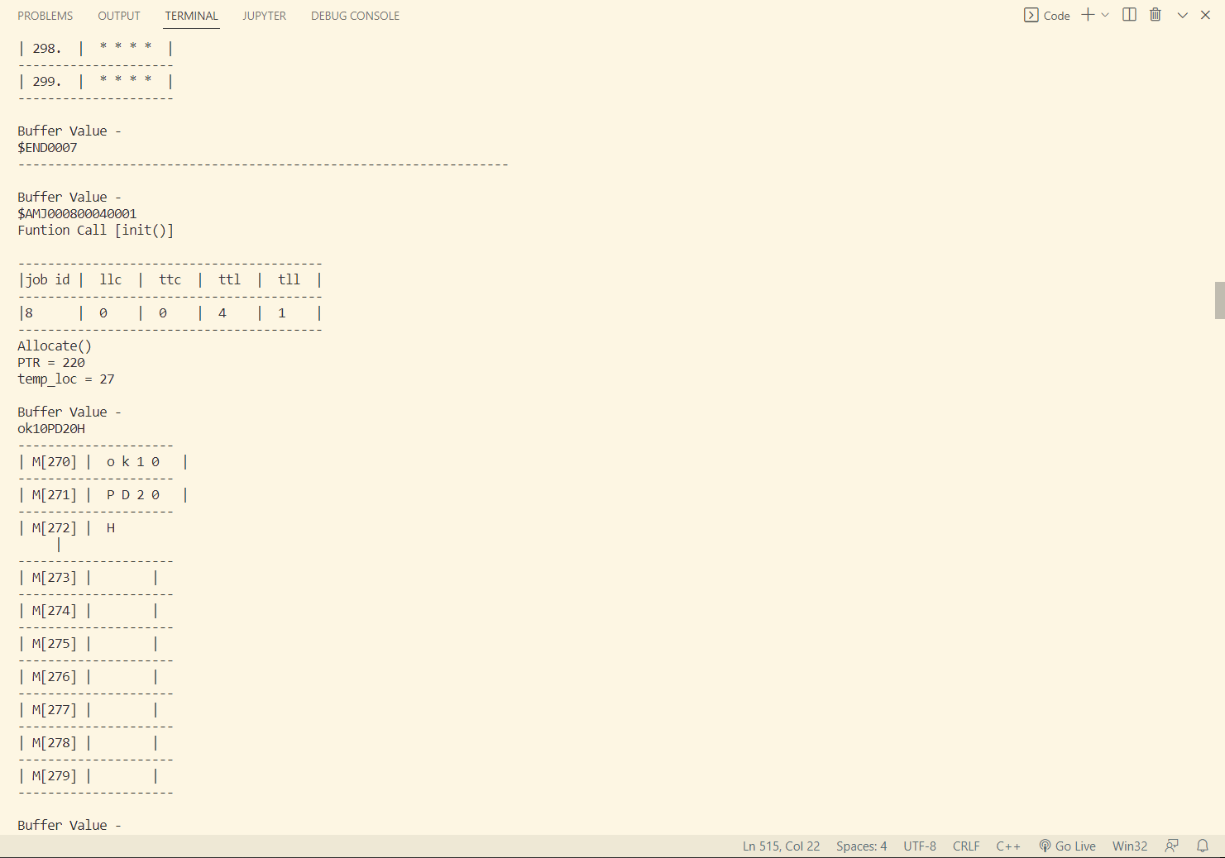

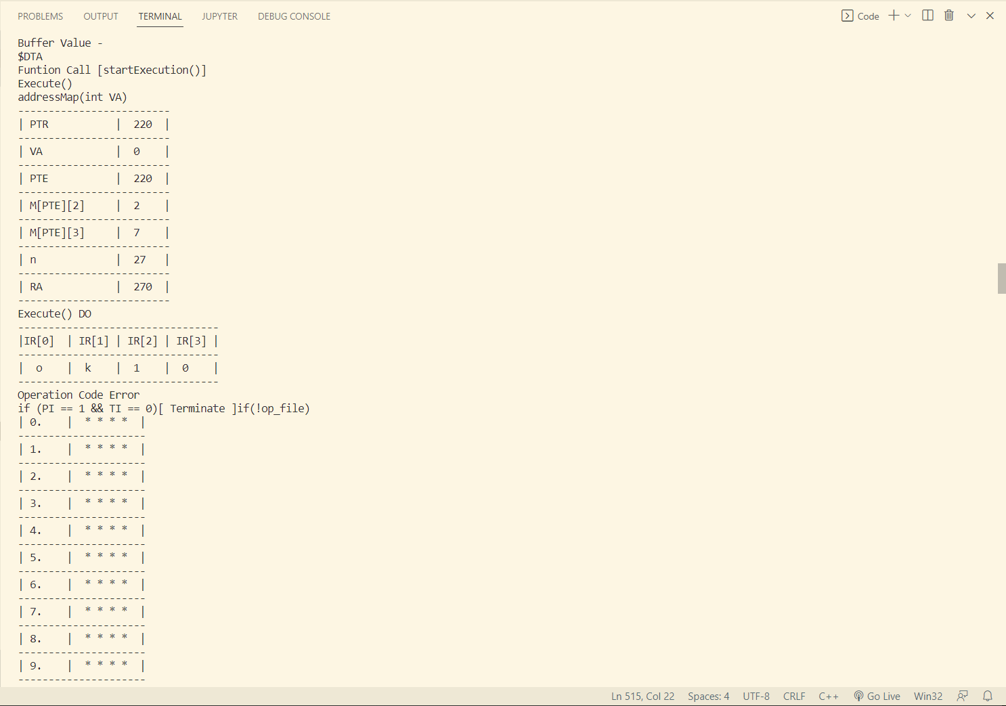

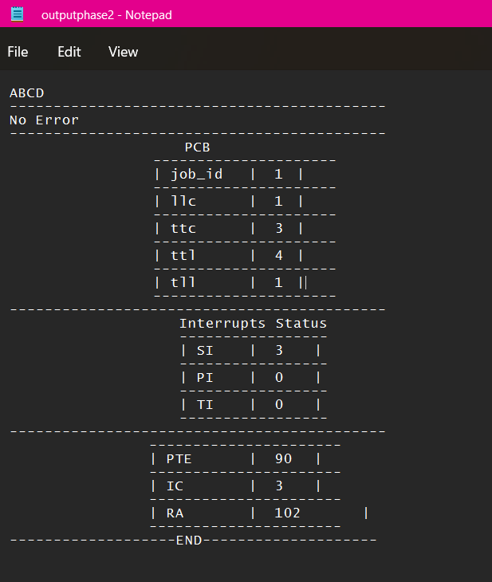

**PHASE 3**

#include <bits/stdc++.h>

#define CH1_TS 5

#define CH2_TS 5

#define CH3_TS 2

using **namespace** std;

**struct** state

{

**char** IC[4], R[4], IR[4], error[100];

**bool** T;

**int** SI, TI, PI;

};

**int** Global_Timer = 0;

**int** IOI = 1;

**class** PCB

{

**public:**

**int** Job_id;

**int** TTL, TTC, LLC, TLL, Ptr;

**int** datacount, program_count;

    vector<**int**> CodePtr, DataPtr, OutputPtr;

    state curr_state;

**char** flag;

    PCB()

    {

    }

    PCB(string card)

    {

        cout << "in PCB\n"

             << card << "\n";

        Job_id = atoi(card.substr(4, 4).c_str());

        TTL = atoi(card.substr(8, 4).c_str());

        TLL = atoi(card.substr(12, 4).c_str());

        TTC = 0;

        LLC = 0;

        datacount = 0;

        program_count = 0;

*// TLL = 0;*

        CodePtr.clear();

        DataPtr.clear();

        cout << "-------------------------------------------\n";

        cout << "                    PCB\n";

*// cout << "\n-----------------------------------------" << endl;*

*// cout << "\n_______________" << endl;*

        cout << "\t---------------------\n";

        cout << "\t| job_id\t|  " << Job_id << "\t|" << endl;

        cout << "\t---------------------\n";

        cout << "\t| llc\t\t|  " << LLC << "\t|" << endl;

        cout << "\t---------------------\n";

        cout << "\t| ttc\t\t|  " << TTC << "\t|" << endl;

        cout << "\t---------------------\n";

        cout << "\t| ttl\t\t|  " << TTL << "\t|" << endl;

        cout << "\t---------------------\n";

        cout << "\t| tll\t\t|  " << TLL << "\t|" << endl;

        cout << "\t---------------------\n";

        cout << "\t| Data_count\t|  " << datacount << "\t|" << endl;

        cout << "\t---------------------\n";

        cout << "\t| Program_count\t|  " << program_count << "\t|" << endl;

        cout << "\t---------------------\n";

        cout << "-------------------------------------------\n";

    }

};

PCB temp, *ptr;

**class** SuperVisiorMem

{

**public:**

    queue<**int**> EmptyBuffers;

    queue<**int**> InputFullBuffers;

    queue<**int**> OutputFullBuffers;

**char** buffer[10][40];

    SuperVisiorMem()

    {

        buffer[0][0] = 0;

        for (**int** i = 0; i < 10; i++)

            EmptyBuffers.push(i);

    }

**int** allotEmptyBuffer()

    {

**int** t;

        if (!EmptyBuffers.empty())

        {

            t = EmptyBuffers.front();

            EmptyBuffers.pop();

            return t;

        }

        else

            return -1;

    }

**void** addInputBuffer(**int** buff_no)

    {

        InputFullBuffers.push(buff_no);

    }

**void** addOutputBuffer(**int** buff_no)

    {

        OutputFullBuffers.push(buff_no);

    }

**void** addEmptyBuffer(**int** buff_no)

    {

        EmptyBuffers.push(buff_no);

    }

**int** returnIFB()

    {

        if (!InputFullBuffers.empty())

        {

**int** t;

            t = InputFullBuffers.front();

            InputFullBuffers.pop();

            return t;

        }

        return -1;

    }

};

**class** DrumMem

{

**public:**

**char** drum[1000][41];

    queue<**int**> EmptyTracks;

    DrumMem()

    {

        drum[0][0] = 0;

        for (**int** i = 0; i < 100; i++)

            EmptyTracks.push(i);

    }

**int** allocateTrack()

    {

**int** t;

        t = EmptyTracks.front();

        EmptyTracks.pop();

        return t;

    }

**void** FreeTrack(**int** tno)

    {

        EmptyTracks.push(tno);

    }

};

**struct** CPU

{

**char** IR[4];

**char** R[4];

**bool** T;

**int** SI, PI, TI;

**char** IC[2];

**char** Mem[300][4];

    SuperVisiorMem sm;

    DrumMem dm;

**char** error[100];

    ifstream inputCard;

    deque<PCB *> loadQ, readyQ, IOQ, terminateQ;

    vector<**int**> v;

    string TASK;

} c;

**int** no_of_pages = 0;

**void** clearbuffer(**char** buffer[][40], **int** n);

**void** loadInMain(PCB **\***pcb)

{

    cout << "\n---------------------------------\n";

    cout << "------------Load in Main----------\n";

    no_of_pages = 0;

**int** n;

**bool** code;

**char** temp[40], ch;

**int** b = 0;

**int** k = -1, i = 0, j, currP = 0, x = 0, l, uptr, m, currentPage;

**bool** new_block = true, flag = false;

    cout << "Creating a new Block" << endl;

    pcb->Ptr = -1;

    code = !pcb->CodePtr.empty();

    while (!pcb->CodePtr.empty())

    {

        cout << "while (!pcb->CodePtr.empty())" << endl;

        for (**int** q = 0; q < 40; ++q)

            temp[q] = '\0';

        if (!pcb->CodePtr.empty())

        {

            cout << "CodePtr is not empty" << endl;

            cout << "Adding process to drum" << endl;

            strcpy(temp, c.dm.drum[pcb->CodePtr[0]]);

            pcb->CodePtr.erase(pcb->CodePtr.begin());

        }

        if (pcb->Ptr == -1)

        {

            cout << "If memory no allocated" << endl;

            cout << "Allocating memory" << endl;

            pcb->Ptr = rand() % 30;

            if (pcb->Ptr == -1)

            {

                exit(0);

            }

            uptr = pcb->Ptr * 10;

            for (**int** n = 0; n < 10; n++)

                for (**int** o = 0; o < 4; o++)

                    c.Mem[uptr + n][o] = '#';

        }

        b = -1;

        k = -1;

        i = 0;

        while (b != 40)

        {

            b++;

            ch = temp[b];

            if (isprint(ch))

            {

                if (i % 4 == 0)

                {

                    k++;

                    if (k % 10 == 0)

                        flag = true;

                }

                if (flag)

                {

                    flag = false;

                    k = 0;

                    while (1)

                    {

                        currentPage = rand() % 30;

                        for (j = 0; j < c.v.size(); j++)

                        {

                            if (c.v[j] == currentPage)

                                break;

                        }

                        if (j >= c.v.size())

                            break;

                    }

                    no_of_pages++;

                    c.v.push_back(currentPage);

                }

                c.Mem[pcb->Ptr * 10 + no_of_pages - 1][0] = '0' + currentPage / 10;

                c.Mem[pcb->Ptr * 10 + no_of_pages - 1][1] = '0' + currentPage % 10;

                c.Mem[currentPage * 10 + k][i % 4] = ch;

                i++;

            }

            else

                break;

        }

    }

    cout << "\n---------------------------------\n";

}

**void** save_state(PCB **\***pcb)

{

    strcpy(pcb->curr_state.IC, c.IC);

    strcpy(pcb->curr_state.IR, c.IR);

    strcpy(pcb->curr_state.R, c.R);

    strcpy(pcb->curr_state.error, c.error);

    pcb->curr_state.T = c.T;

    pcb->curr_state.SI = c.SI;

    pcb->curr_state.PI = c.PI;

    pcb->curr_state.TI = c.TI;

}

**void** recover(PCB **\***pcb)

{

    strcpy(c.IC, pcb->curr_state.IC);

    strcpy(c.IR, pcb->curr_state.IR);

    strcpy(c.R, pcb->curr_state.R);

    strcpy(c.error, pcb->curr_state.error);

    c.T = pcb->curr_state.T;

    c.SI = pcb->curr_state.SI;

    c.PI = pcb->curr_state.PI;

    c.TI = pcb->curr_state.TI;

}

**int** PD_function(**int** block_no, PCB **\***pcb)

{

**char** ch;

**int** t = c.dm.allocateTrack();

    pcb->OutputPtr.push_back(t);

    pcb->LLC++;

    if (pcb->LLC > pcb->TLL)

    {

        return 2;

    }

    for (**int** i = 0; i < 10; i++)

        for (**int** j = 0; j < 4; j++)

        {

            ch = c.Mem[block_no + i][j];

            c.dm.drum[t][i * 10 + j] = ch;

        }

    return 0;

}

**int** GD_function(**int** block_no, PCB **\***pcb)

{

**int** k = 0;

**char** line[41];

    if (pcb->datacount >= pcb->DataPtr.size())

    {

        return 1;

    }

    strcpy(line, c.dm.drum[pcb->DataPtr[pcb->datacount]]);

    pcb->datacount++;

    for (**int** i = 0; i < 10; i++)

        for (**int** j = 0; j < 4; j++)

        {

            if (k >= strlen(line))

                break;

            c.Mem[block_no + i][j] = line[k++];

        }

    return 0;

}

**void** printmsg2(string str)

{

    ofstream linePrinter;

**char** ch;

    linePrinter.open("LinePrinter.txt", ios::app);

    linePrinter.put('\n');

*// for (int i = 0; i < str.length(); i++)*

*//     linePrinter.put(str[i]);*

*// linePrinter << endl;*

    linePrinter.close();

    cout << str;

}

**void** printmsg(string str)

{

    ofstream linePrinter;

**char** ch;

    linePrinter.open("LinePrinter.txt", ios::app);

*// linePrinter << "Hello" << endl;*

    linePrinter << "NO ERROR:" << endl;

    for (**int** i = 0; i < str.length(); i++)

        linePrinter.put(str[i]);

    linePrinter << endl;

    linePrinter.close();

}

**int** AddressMap(**char** VA[], PCB **\***pcb)

{

**int** RA;

    if (isdigit(VA[0]) && isdigit(VA[1]))

    {

        if (c.Mem[pcb->Ptr * 10 + (VA[0] - '0')][0] == '#')

        {

            c.PI = 3;

        }

        else

        {

            RA = (c.Mem[pcb->Ptr * 10 + (VA[0] - '0')][0] - '0') * 10 + (c.Mem[pcb->Ptr * 10 + (VA[0] - '0')][1] - '0');

            RA = RA * 10 + (VA[1] - '0');

        }

    }

    else

        c.PI = 2;

    return RA;

}

**void** Terminate(**int** EM)

{

    switch (EM)

    {

    case 5:

        printmsg2("Error:  NO ERROR");

        break;

    case 1:

        printmsg2("Error:  OUT OF DATA");

        break;

    case 2:

        printmsg2("Error:  LINE LIMIT EXCEEDED");

        break;

    case 3:

        printmsg2("Error:  TIME LIMIT EXCEEDED");

        break;

    case 4:

        printmsg2("Error:  OPERATION CODE ERROR");

        break;

    case 0:

        printmsg2("Error:  OPERAND ERROR");

        break;

    case 6:

        printmsg2("Error:  INVALID PAGE FAULT");

        break;

    case 7:

        printmsg2("Error:  TIME LIMIT EXCEEDED  And OPERATION CODE ERROR");

        break;

    case 8:

        printmsg2("Error:  TIME LIMIT EXCEEDED And OPERAND ERROR");

        break;

    }

*// pcb.TTL = pcb.TLL = pcb.TTC = pcb.LLC = 0;*

}

**int** master_mode(PCB **\***cpcb)

{

**int** block_no;

**int** EM;

**char** op[2];

    op[0] = c.IR[2];

    op[1] = '0';

    block_no = AddressMap(op, cpcb);

    cout << "block no:" << block_no << endl;

    if (c.TI == 0 && c.SI == 1)

    {

        EM = GD_function(block_no, cpcb);

        c.SI = 0;

        if (EM >= 0)

        {

            Terminate(EM);

            return -1;

        }

    }

    else if (c.TI == 0 && c.SI == 2)

    {

        EM = PD_function(block_no, cpcb);

        c.SI = 0;

        if (EM >= 0)

        {

            Terminate(EM);

            return -1;

        }

    }

    else if (c.TI == 0 && c.SI == 3)

    {

        c.SI = 0;

        Terminate(0);

        return -1;

    }

    else if (c.TI == 2 && c.SI == 1 && c.PI == 0)

    {

        Terminate(3);

        return -1;

    }

    else if (c.TI == 2 && c.SI == 2)

    {

        c.SI = 0;

        PD_function(block_no, cpcb);

        Terminate(3);

        return -1;

    }

    else if (c.TI == 2 && c.SI == 3)

    {

        Terminate(0);

        return -1;

    }

    else if (c.TI == 0 && c.PI == 1)

    {

        Terminate(4);

        return -1;

    }

    else if (c.TI == 0 && c.PI == 2)

    {

        Terminate(5);

        return -1;

    }

    else if (c.TI == 0 && c.PI == 3)

    {

**int** currentPage, t;

        if (c.IR[0] == 'G' && c.IR[1] == 'D' || (c.IR[0] == 'S' && c.IR[1] == 'R'))

        {

            while (1)

            {

                currentPage = rand() % 30;

                for (t = 0; t < c.v.size(); t++)

                {

                    if (c.v[t] == currentPage)

                        break;

                }

                if (t >= c.v.size())

                    break;

            }

            c.v.push_back(currentPage);

            c.Mem[cpcb->Ptr * 10 + (c.IR[2] - '0')][0] = '0' + currentPage / 10;

            c.Mem[cpcb->Ptr * 10 + (c.IR[2] - '0')][1] = '0' + currentPage % 10;

            no_of_pages++;

            c.PI = 0;

            if (c.IC[1] == '0')

            {

                c.IC[1] = '9';

                c.IC[0]--;

            }

            else

                c.IC[1]--;

            cpcb->TTC--;

            cpcb->TTC++;

            if (cpcb->TTC > cpcb->TTL)

            {

                c.TI = 2;

            }

        }

        else

        {

            Terminate(6);

            return -1;

        }

    }

    return 0;

    cout << "mastermode_here\n";

}

**void** IOExecute()

{

    cout << "\n---------------Executing I/O----------------\n";

**int** a1, a2;

**int** block_no, EM, x;

    if (!c.IOQ.empty())

    {

        PCB *pcb = c.IOQ.front();

        c.IOQ.pop_front();

        cout << "Saving State of PCB" << endl;

        save_state(pcb);

        if (pcb->curr_state.TI == 0 && pcb->curr_state.SI == 1)

        {

            EM = GD_function(block_no, pcb);

            cout << "Performing GD operation" << endl;

            pcb->curr_state.SI = 0;

            if (EM >= 0)

            {

                Terminate(EM);

                x = -1;

            }

        }

        else if (pcb->curr_state.TI == 0 && pcb->curr_state.SI == 2)

        {

            EM = PD_function(block_no, pcb);

            cout << "Performing PD operation" << endl;

            pcb->curr_state.SI = 0;

            if (EM >= 0)

            {

                Terminate(EM);

                x = -1;

            }

        }

        save_state(pcb);

        if (x == -1)

        {

            cout << "Adding PCB to Terminate Queue" << endl;

            c.terminateQ.push_back(pcb);

        }

        else

        {

            cout << "I/O operation executed Successfully\nSending PCB to Ready Queue" << endl;

            c.readyQ.push_back(pcb);

        }

    }

}

**void** copy(**char** A[], **char** B[])

{

    for (**int** i = 0; i < 4; i++)

        A[i] = B[i];

}

**void** clearMem()

{

    for (**int** i = 0; i < 300; i++)

        for (**int** j = 0; j < 4; j++)

        {

            c.Mem[i][j] = '\0';

        }

    cout << "Clearing Memory and Queues" << endl;

    c.SI = 0;

    c.T = false;

    c.v.clear();

    c.loadQ.clear();

    c.readyQ.clear();

    c.SI = c.PI = c.TI = 0;

*// pcb.TTC = pcb.LLC = pcb.TLL = pcb.TTL = 0;*

    no_of_pages = 0;

}

**bool** compare(**char** A[], **char** B[])

{

**bool** result = true;

    for (**int** i = 0; i < 4; i++)

        if (A[i] != B[i])

        {

            result = false;

            break;

        }

    return result;

}

**int** execute(PCB **\***pcb)

{

    cout << "\n---------------Execution----------------\n";

**bool** endprogram = false;

**int** x = 0, a1, a2;

    c.IC[0] = c.IC[1] = '0';

    strcpy(c.error, "\0");

**char** op[2];

    cout << endl

         << "Page Table Pointer" << pcb->Ptr;

**int** RA = AddressMap(c.IC, pcb);

    cout << "mem2 " << c.Mem[RA][3];

    for (**int** i = 0; i < 4; ++i)

    {

        c.IR[i] = c.Mem[RA][i];

    }

    cout << "\nInstruction : ";

    for (**int** i = 0; i < 4; i++)

        cout << (**char**)c.IR[i];

    a1 = c.IR[2] - '0';

    a2 = c.IR[3] - '0';

    if (c.IC[1] == '9')

    {

        c.IC[0]++;

        c.IC[1] = '0';

    }

    else

        c.IC[1]++;

    cout << endl

         << "Real Address:"

         << " " << abs(RA) / 10 << endl;

*// if (c.IR[0] != 'H')*

*// {*

*//     op[0] = c.IR[2];*

*//     op[1] = c.IR[3];*

*//     x = AddressMap(op, pcb);*

*// }*

*// cout << "\nOperand:" << x;*

    if (c.PI == 0) *// if no page fault: START EXAMINE LOOP*

    {

        if (c.IR[0] == 'H')

        {

            c.SI = 3;

            c.TI = 0;

        }

        else if (c.IR[0] == 'G' && c.IR[1] == 'D')

        {

            c.SI = 1;

            c.TI = 0;

            return 1;

        }

        else if (c.IR[0] == 'P' && c.IR[1] == 'D')

        {

            c.SI = 2;

            c.TI = 0;

            return 1;

        }

        else if (c.IR[0] == 'L' && c.IR[1] == 'R')

        {

            c.SI = 0;

            copy(c.R, c.Mem[x]);

            cout << "\nRegister: ";

            for (**int** i = 0; i < 4; i++)

                cout << c.R[i];

            cout << endl;

        }

        else if (c.IR[0] == 'S' && c.IR[1] == 'R')

            copy(c.Mem[x], c.R);

        else if (c.IR[0] == 'C' && c.IR[1] == 'R')

        {

            for (**int** i = 0; i < 4; i++)

                cout << c.Mem[x][i];

            cout << endl;

            for (**int** i = 0; i < 4; i++)

                cout << c.R[i];

            cout << endl;

            c.T = compare(c.R, c.Mem[x]);

        }

        else if (c.IR[0] == 'B' && c.IR[1] == 'T')

        {

            cout << "next IC :" << x << endl;

            cout << "Toggle : " << c.T << endl;

            if (c.T)

            {

                c.IC[1] = x / 10 + '0';

                c.IC[0] = x % 10 + '0';

            }

        }

        else

            c.PI = 1;

        pcb->TTC++;

        if (pcb->TTC > pcb->TTL)

            c.TI = 2;

    }

    if (c.IR[0] != 'H')

    {

        op[0] = c.IR[2];

        op[1] = c.IR[3];

        x = AddressMap(op, pcb);

    }

    if (a1 > 10 || a2 > 10)

    {

        c.PI = 2;

    }

    if (c.SI != 0 || c.PI != 0 || c.TI != 0)

        if (master_mode(pcb) == -1)

        {

            return -1;

        }

    if (strlen(c.error) > 1)

        return -1;

    cout << "\n---------------Execution ended------------------\n";

    cout << "\nOperand:" << x;

    return 0;

}

**void** channel1IR()

{

    cout << "\n-------------------------------------------\n";

    cout << "-----------------Channel 1-----------------" << endl;

*// for (int i = 0; i <= CH1_TS; i+=5)*

*// {*

*// cout << "Channel 1 Timer = " <<  << endl;*

    if (c.inputCard.eof())

    {

        cout << "Reached End Of Line\nExiting Channel 1" << endl;

        return;

    }

**int** buff_no = c.sm.allotEmptyBuffer();

    cout << "Buffer no = " << buff_no << endl;

    clearbuffer(c.sm.buffer, buff_no);

    if (buff_no == -1)

    {

        cout << "Buffers ended\nExiting Channel 1" << endl;

        return;

    }

    cout << "Reading input card" << endl;

    c.inputCard.getline(c.sm.buffer[buff_no], 41);

    cout << "Buffer value = " << c.sm.buffer[buff_no] << endl;

    cout << "Adding Inputful Buffer" << endl;

    c.sm.addInputBuffer(buff_no);

    IOI = 1;

    cout << "\n---------------Channel 1 ended ------------------\n";

    cout << "IOI = " << IOI << endl;

}

**void** clearbuffer(**char** buffer[][40], **int** n)

{

*// cout << "In Clear Buffer" << endl;*

    for (**int** i = 0; i < strlen(buffer[n]); ++i)

    {

        buffer[n][i] = '\0';

    }

}

**void** channel2IR()

{

    cout << "\n---------------------------------\n";

    cout << "--------------Channel 2-------------" << endl;

**int** temp;

*// if (c.sm.OutputFullBuffers.empty())*

*// {*

    cout << "OutputFullBuffer not empty" << endl;

    temp = c.sm.OutputFullBuffers.front();

    cout << "Printing Message" << endl;

    for (**int** i = 1; i < c.loadQ.front()->DataPtr.size(); i++)

    {

        printmsg(c.dm.drum[c.loadQ.front()->DataPtr[i]]);

        cout << c.dm.drum[c.loadQ.front()->DataPtr[i]] << endl;

    }

*// printmsg(string(c.sm.buffer));*

    cout << "Clearing OutputfullBuffer" << endl;

*// clearbuffer(c.sm.buffer, temp);*

*// c.sm.OutputFullBuffers.pop();*

*// c.sm.EmptyBuffers.push(temp);*

*// }*

    IOI = 2;

    cout << "\n----------------Channel 2 ended-----------------\n";

    cout << "IOI = " << IOI << endl;

}

**int** channel3IR()

{

**bool** code;

    PCB *ptr = new PCB;

**int** n;

    IOI = 4;

**int** check = 0;

*// for (int i = 0; i < CH3_TS; i++)*

*// {*

*// cout<<"here";*

        if (c.TASK.compare("IS") == 0)

        {

            cout << " if(c.TASK.compare(IS) == 0)" << endl;

            cout << "c.TASK = " << c.TASK << endl;

            if (!c.sm.InputFullBuffers.empty())

            {

                cout << "InputFullBuffers not empty" << endl;

                string card;

**int** k;

**char** buffer[41];

**int** bno = c.sm.returnIFB();

                cout << "Buffer no = " << bno << endl;

                for (k = 0; c.sm.buffer[bno][k] && k < 40; k++)

                {

                    buffer[k] = c.sm.buffer[bno][k];

                    cout << "buffer[k] = " << buffer[k] << endl;

                }

                buffer[k] = '\0';

                card = string(buffer);

                cout << "Card = " << card << endl;

                cout << "Adding empty buffer" << endl;

                c.sm.addEmptyBuffer(bno);

                if (card.find("$AMJ") != -1)

                {

                    cout << "Found $AMJ" << endl;

                    cout << "Initialized PCB" << endl;

                    temp = PCB(card);

                    IOI = 1;

*// Global_Timer = 0;*

                    ptr = &temp;

                    code = true;

                    c.loadQ.push_back(ptr);

                }

                else if (card.find("$DTA") != -1)

                {

                    c.loadQ.front()->flag = 'D';

                    cout << "Found $DTA" << endl;

                    code = false;

                }

                else if (card.find("$END") != -1)

                {

                    cout << "Found $END" << endl;

                    ptr = &temp;

*// c.TASK = string("IS");*

                    cout << "Adding Process to Load Queue" << endl;

*// IOI += 4;*

*// cout << "IOI = " << IOI << endl;*

                    cout << "Adding Process to Ready Queue" << endl;

                    loadInMain(ptr);

                    c.readyQ.push_back(ptr);

                    cout << "Executing the process" << execute(ptr) << endl;

*// return 1;*

                    check = 1;

                }

                else

                {

                    cout << "\n--------------------------------------\n";

                    cout << "-------------- Channel 3 --------------" << endl;

                    PCB *pcb = c.loadQ.front();

*// c.loadQ.pop_front();*

                    if (card.find("GD") != -1)

                    {

                        pcb->flag = 'P';

                        pcb->program_count++;

                        cout << "Program Count = " << pcb->program_count << endl;

                        cout << "Flag = " << pcb->flag << endl;

                        code = true;

                    }

                    else

                    {

                        pcb->datacount++;

                        cout << "Data count = " << pcb->datacount << endl;

                    }

**int** t = c.dm.allocateTrack();

                    Global_Timer++;

                    cout << "Global Timer = " << Global_Timer << endl;

                    cout << "Channel 3 Timer = " << 1 << endl;

                    strcpy(c.dm.drum[t], card.c_str());

                    if (code)

                        pcb->CodePtr.push_back(t);

                    else

                        pcb->DataPtr.push_back(t);

*// c.loadQ.push_front(pcb);*

                    Global_Timer++;

                    cout << "Global Timer = " << Global_Timer << endl;

                    cout << "Channel 3 Timer = " << 2 << endl;

*// IOI -= 4;*

                    cout << "\n-----------------Channel 3 ended---------------------\n";

                    cout << "IOI = " << IOI << endl;

                }

            }

        }

        if (!c.IOQ.empty())

        {

            IOExecute();

        }

        if (!c.readyQ.empty())

        {

            ptr = c.readyQ.front();

            n = execute(ptr);

            save_state(ptr);

            c.readyQ.pop_front();

            if (n == 0)

                c.readyQ.push_back(ptr);

            if (n == 1)

                c.IOQ.push_back(ptr);

            if (n == -1)

                c.terminateQ.push_back(ptr);

        }

    return check;

}

**void** simulate()

{

**int** ch1_t, ch2_t, ch3_t;

**int** flag = 1;

    ofstream o;

    o.open("Mem.txt", ios::out);

    for (**int** i = 0; i < 10; ++i) *// Because we have 10 buffers in supervisory storage*

    {

        clearbuffer(c.sm.buffer, i);

    }

    c.inputCard.open("ip.txt");

    while (flag)

    {

        ch1_t = ch2_t = ch3_t = 0;

        for (**int** j = 0; j < 5; j++)

        {

            Global_Timer++;

            cout << "Global Timer = " << Global_Timer << endl;

            ch1_t++;

            cout << "Channel 1 Timer = " << ch1_t << endl;

            if (Global_Timer % 5 == 0)

            {

*// cout << "IOI = " << IOI << endl;*

                IOI++;

                channel1IR();

            }

        }

*// Global_Timer++;*

*// cout << "Global Timer = " << Global_Timer << endl;*

        c.TASK = string("IS");

        IOI += 4;

*// cout << "IOI = " << IOI << endl;*

**int** check = channel3IR();

*// Global_Timer++;*

*// cout << "Global Timer = " << Global_Timer << endl;*

*// channel2IR();*

        if (c.inputCard.eof())

        {

            cout << "Reached End Of Line" << endl;

            flag = 0;

        }

        if (check)

        {

            cout << "size:" << c.loadQ.front()->DataPtr.size() << endl;

            for (**int** j = 0; j < 5; j++)

            {

                Global_Timer++;

                cout << "Global Timer = " << Global_Timer << endl;

                ch2_t++;

                cout << "Channel 2 Timer = " << ch2_t << endl;

            }

            IOI += 2;

*// cout << "IOI = " << IOI << endl;*

            channel2IR();

*// cout << "For loop ended" << endl;*

        }

    }

    for (**int** i = 0; i < 300; i++)

    {

        for (**int** j = 0; j < 4; j++)

            o << c.Mem[i][j] << "";

        o << endl;

    }

}

**int** main()

{

    simulate();

    return 0;

}

**OUTPUT:**

